Introducción TPs Bionformática - Guía básica de R

Licán Martinez & Ezequiel Perez

BCyM 2022

# **Tabla de contenidos**

1. **Sintáxis R**

1.1 *Expresiones*

1.2 *Funciones*

1.3 *Tipos de datos*

1. **Estructura de datos**

2.1 *Vectores atómicos*

2.1.1 *Operaciones vectorizadas*

2.2 *Listas*

2.3 *Matrices*

2.4 [*Data frames*](id2.4)

1. **Filtrado y manipulación de datos**

2.1 *Vectores*

2.2 *Listas*

2.3 *Matrices*

2.4 [*Data frames*](id2.4)

1. **Más recursos**

# 1 Sintáxis R

Aprender un lenguaje de programación es como aprender un segundo idioma (sólo que más simple). Si visitamos un pais extranjero , podríamos aprender frases para salir del paso sin entender como está estructurado el lenguaje. De forma similar, si sólo queremos hacer un par de cosas con R (p. ej. dibujar gráficos), probablemente sea suficiente con estudiar a partir de unos cuantos ejemplos.

Sin embargo, si lo que queremos es aprender realmente bien un nuevo lenguaje, tendremos que aprender su sintaxis y gramática: conjugación verbos, estructuras gramaticales, etc. Lo mismo es cierto para R: si queremos aprender a programar en R, tendremos que aprender la sintaxis y gramática.

## 1.1 Expresiones

El código R está compuesto por una serie de expresiones. A continuación se muestran algunos ejemplos de cada una de estas expresiones.

* Expresiones aritméticas.

2 + 1 # suma

## [1] 3

2*6 # multiplicación

## [1] 12

2/4 # división

## [1] 0.5

3^3 # potencia

## [1] 27

120%%5 # resto de una división

## [1] 0

* Expresiones de asignación.

Podemos crear nuevos “objetos” con el operador de asignación “<-” o también con “=”. Todas las instrucciones de asignación dónde creamos objetos, tienen la misma forma:

nombre_objeto <- valor

Orwell <- 1984  
Huxley = "A Happy World"  
  
# recuperando el valor de los objetos:  
Orwell

## [1] 1984

Huxley

## [1] "A Happy World"

* Expresiones lógicas

Es posible construir condiciones lógicas utilizando los operadores &, | y ! (en lenguaje formal, yy, oo y nono respectivamente). La comparación de valores se lleva a cabo mediante == (es igual a) y != (es distinto de). La salida de estos comandos será un valor lógico TRUE o FALSE.

# Asignamos valores a objetos.  
a <- 2  
b <- 4  
BCyM <- "grandioso"  
  
# nos hacemos preguntas o hacemos construcciones.  
BCyM == "aburrido" # BCyM es aburrido ?

## [1] FALSE

a != b # a es distinto de b ?

## [1] TRUE

(a < 3) & (b < 5) # ¿es a menor que 3 y b menor que 3?

## [1] TRUE

(a < 1) | (b < 3) # ¿es a menor que 1 o b menor que 3?

## [1] FALSE

* Expresiones de control: condicionales e iterativas

La expresión condicional evalua la veracidad de la expresión lógica entre paréntesis “if (EXP. LÓGICA)” y luego ejecuta el código del cuerpo “if” si “EXP. LÓGICA = TRUE” o del cuerpo “else” si "“EXP. LÓGICA = FALSE”

# Expresión condicional  
if (1 > 2) {"mayor"} else {"menor"}

## [1] "menor"

La expresión iterativa “while” -itera- un bloque de código hasta que cierta expresión condicional se vuelve FALSE. La expresión iterativa “for” -itera- un bloque de código hasta que el objeto “i” haya pasado por todos los valores de un vector.

# Expresión iterativa while.  
i = 0  
while (i<4){  
 print(i)  
 i = i+1  
}

## [1] 0  
## [1] 1  
## [1] 2  
## [1] 3

# Expresión iterativa for.  
for (i in 1:4){  
 print(i)  
}

## [1] 1  
## [1] 2  
## [1] 3  
## [1] 4

## 1.2 Funciones

En programación, usamos las funciones conocidas también como subrutinas, procedimientos, métodos etc., para contener un conjunto de instrucciones que queremos usar repetidamente o que, a causa de su complejidad, es mejor que esten independientes en un subprograma y llamarlas cuando sea necesario.

En R, de acuerdo con la documentación base, definimos una función con la siguiente construcción: nombre_función(lista_argumentos) { cuerpo_función }

En el caso que necesitemos llevar a cabo una tarea en particular y deseemos crear nuestra propia función usaremos la siguiente plantilla:

nombre_función <- function(argumentos) { Cuerpo_función }

Para poder “llamar” a la función una vez creada, simplemente escribimos el nombre de la función y elegimos el valor de los argumentos de la misma. El resultado de la función se puede guardar en un objeto.

Por ejemplo:

# Definimos la función   
baskara <- function(a, b, c){  
 x_1 <- (-b+sqrt(b^2 - 4*a*c))/2*a  
 x_2 <- (-b-sqrt(b^2 - 4*a*c))/2*a  
 return(c(x_1,x_2))  
}  
  
# ahora llamamos a la función asignandole valores a los parámetros a, b y c.  
raíces <- baskara(-2,3,6)  
raíces

## [1] -4.549834 10.549834

## 1.3 Tipos de datos

### Logical:

El tipo logical es la forma que tiene R para los datos binarios. Usados en test lógicos son conocidos como valores boleanos y toman los valores TRUE y FALSE. TRUE y FALSE pueden ser abreviados con las T y F en mayúsculas respectivamente.

Observar las salidas de los siguientes comandos:

3 < 4

## [1] TRUE

class(TRUE)

## [1] "logical"

class(T)

## [1] "logical"

A continuación se proveen dos tablas con los operadores de comparación y lógicos en R:

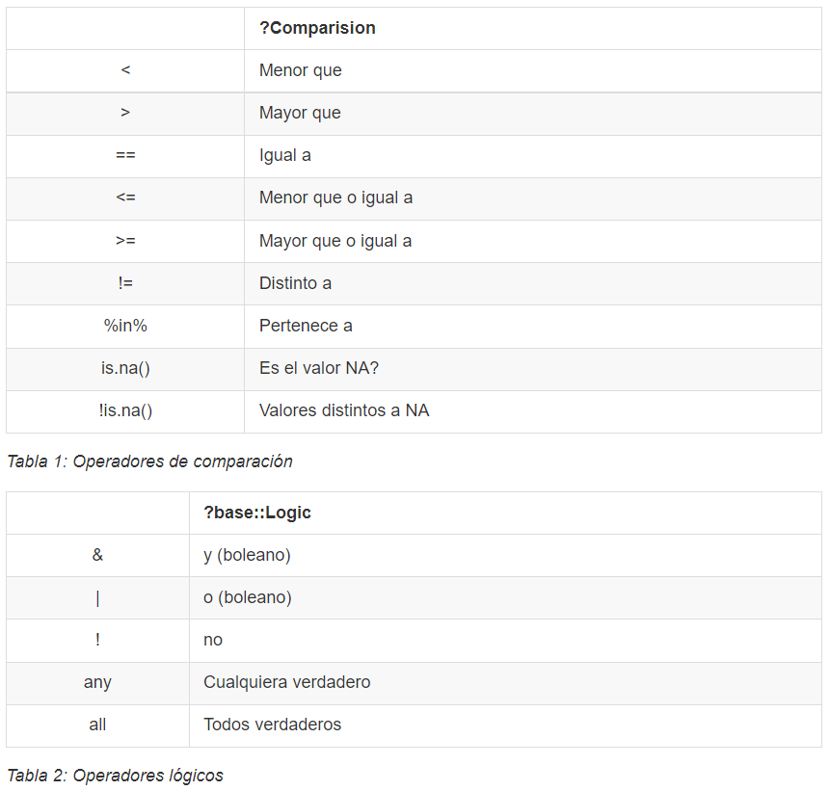

### Numeric:

Para representar los números reales R proporciona el tipo numeric. Podemos realizar toda clase de operaciones con ellos como por ejemplo sumas, restas, multiplicaciones, divisiones y utilizarlos en el amplio catálogo de funciones matemáticas con las que cuenta R

mi_altura_en_cm <- 180  
mi_peso <- 79.5  
IMC <- mi_peso/mi_altura_en_cm^2  
IMC

## [1] 0.002453704

### Character:

Cualquier dato alfanumérico (o cadenas, strings en inglés; todo aquello que no sea un número es una cadena) será interpretado por R como character. Todos los strings siempre van entre comillas. Por ejemplo:

"No es de los valientes la batalla, ni de los entendidos las riquezas, ni de los hábiles el favor, sino que el tiempo y la suerte les llegan a todos"

## [1] "No es de los valientes la batalla, ni de los entendidos las riquezas, ni de los hábiles el favor, sino que el tiempo y la suerte les llegan a todos"

### Otros Tipos de Datos Básicos

Por último, cabe señalar que existen otros tipos de datos básicos en R, como el double que es un tipo numérico de doble precisión. El complex para números complejos y el raw para almacenar bytes.Sin embargo, no los trataremos en este apunte puesto que raramente se utilizan en el análisis de datos.

Double (doble precisión) Complex (números complejos) Raw (almacenar bytes) Integer (para número enteros)

# 2 Estructura de datos

Las colecciones o conjunto de datos en R se organizan por su dimensión (1º, 2º, o varias dimensiones) y si son homogéneas (todos los objetos deben ser del mismo tipo) o heterogéneas ( el contenido puede ser de diferentes tipos). A continuación se muestran los cinco tipos de datos más usados en el análisis de datos:

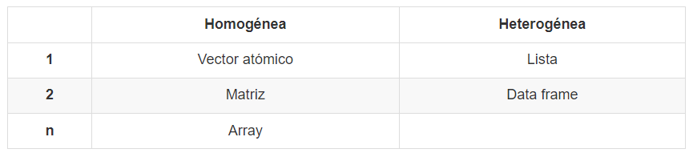

## 2.1 Vectores atómicos (o solo vectores)

Los vectores atómicos pueden ser creados con la función c(), que corresponde a la sigla de “combinar”:

vector_1 <- c(1, 2.5, 4.5)  
vector_1

## [1] 1.0 2.5 4.5

vector_logical <- c(TRUE, FALSE, T, F)  
vector_logical

## [1] TRUE FALSE TRUE FALSE

vector_character <- c("Hola", "Mundo!")  
vector_character

## [1] "Hola" "Mundo!"

# una propiedad fundamental del vector es el largo:  
length(vector_character)

## [1] 2

Además, mediante el operador “:” podemos generar sucesiones de números de la siguiente manera “inicio:final”

1:10

## [1] 1 2 3 4 5 6 7 8 9 10

sucesion <- 15:11  
sucesion

## [1] 15 14 13 12 11

También podemos usar las funciones seq(inicio, final, by = salto) y rep(inicio, final, by = salto):

seq(10) # mismo efecto que 1:10

## [1] 1 2 3 4 5 6 7 8 9 10

## [1] 1 2 3 4 5 6 7 8 9 10  
seq(3, 10) # mismo efecto que 3:10

## [1] 3 4 5 6 7 8 9 10

## [1] 3 4 5 6 7 8 9 10  
seq(1, 10, by = 3) #saltando de 3 en 3

## [1] 1 4 7 10

## [1] 1 4 7 10  
rep(1:4, 2) #repetimos 1:4 dos veces

## [1] 1 2 3 4 1 2 3 4

## [1] 1 2 3 4 1 2 3 4  
rep(1:4, each = 2) #repetimos 1:4 dos veces, intercalando resultado

## [1] 1 1 2 2 3 3 4 4

## [1] 1 1 2 2 3 3 4 4  
vec <- rep(2:6)  
names(vec) <- c("número1", "número2", "número3", "número4", "número5") # se les puede asignar nombres a los elementos del vector.  
vec

## número1 número2 número3 número4 número5   
## 2 3 4 5 6

### 2.1.1 Operaciones vectorizadas

La mayoría de las operaciones en R son vectorizadas, esto es que un operador o una función actúa en cada elemento de un vector sin la necesidad de que tengamos que escribir una construcción iterativa. Se puede operar con casi todas las funciones aritméticas de manera vectorial, y hasta con comparaciones lógicas. Aunque R permite operar con vectores de diferente tamaño, lo ideal es que los vectores usados para operar sean del mismo largo para evitar errores. A continuación se muestran algunos ejemplos:

# suma, multiplicación, división:  
v1 <- 1:4  
v2 <- 5:8  
v1 + v2

## [1] 6 8 10 12

v1 * v2

## [1] 5 12 21 32

v1/v2

## [1] 0.2000000 0.3333333 0.4285714 0.5000000

# operación lógica:  
v1 > 2 # que elementos de v1 son mayores a 2 ?

## [1] FALSE FALSE TRUE TRUE

## [1] FALSE FALSE TRUE TRUE  
  
# tambien se puede operar vectores con escalares:  
v2 * 5

## [1] 25 30 35 40

## 2.2 Listas

Podemos crear listas con la función list(), que acepta un número arbitrario de elementos, cada uno separado por una coma. Los elementos de la lista pueden ser cualquier tipo de objeto:

lista <- list(1:3, "Ruben", pi, list(c(-1, -2), -5))  
lista

## [[1]]  
## [1] 1 2 3  
##   
## [[2]]  
## [1] "Ruben"  
##   
## [[3]]  
## [1] 3.141593  
##   
## [[4]]  
## [[4]][[1]]  
## [1] -1 -2  
##   
## [[4]][[2]]  
## [1] -5

# nombrando los elementos de una lista:  
names(lista) <- c("a", "b", "c", "d")  
la_misma_lista <- list(a = 1:3, b = "Ruben", c = pi, d = list(c(-1, -2), -5))  
la_misma_lista

## $a  
## [1] 1 2 3  
##   
## $b  
## [1] "Ruben"  
##   
## $c  
## [1] 3.141593  
##   
## $d  
## $d[[1]]  
## [1] -1 -2  
##   
## $d[[2]]  
## [1] -5

## 2.3 Matrices

Para crear matrices utilizaremos la función matrix(), la sintaxis es la siguiente:

str(matrix) # la función str revela los argumentos de la función que ingresemos.

## function (data = NA, nrow = 1, ncol = 1, byrow = FALSE, dimnames = NULL)

data es el vector que contiene los elementos que formaran parte de la matriz. nrow es el número de filas. ncol es el número de columnas. byrow es un valor lógico. Si es TRUE el vector que pasamos será ordenado por filas. dimnames nombres asignado a filas y columnas.

Ejemplo de matriz:

naves <- matrix(  
 1:12,   
 nrow = 4,  
 byrow = TRUE,  
 dimnames = list(  
 c("Blanco", "Rojo", "Negro", "Gris"),  
 c("Toyota", "Subaru", "Nissan")  
 )  
)  
naves

## Toyota Subaru Nissan  
## Blanco 1 2 3  
## Rojo 4 5 6  
## Negro 7 8 9  
## Gris 10 11 12

Algunas caracteristicas de las matrices:

m1<- matrix (1:9, nrow = 3, byrow = F)  
dim(m1) # dimensión de la matriz

## [1] 3 3

length(m1) # producto de las dimensiones.

## [1] 9

ncol(m1) # número de columnas.

## [1] 3

nrow(m1) # número de filas.

## [1] 3

## 2.4 Data frames

Los data frames se utilizan en R para almacenar datos en forma de hoja de datos. Este es el tipo de estructura de datos que más vamos a usar en el TP, y problablemnte, el más usado a la hora de hacer cualquier análisis estadístico de datos. Cada fila de la hoja de datos corresponde a una observación o valor de una instancia, mientras que cada columna corresponde a un vector que contiene todos los valores posibles de una variable.

Como podemos observar en el ejemplo, cada observación, indicado en la primera columna con un número, tiene ciertas características que son representadas en las tres columnas restantes. Cada columna es un vector atómico, por lo que contiene solo un tipo de dato.

Podemos crear data frames con la función data.frame():

# Creamos vectores con los valores  
nombre <- c("Jeremías", "Ester", "Isaías", "Pablo")  
apellido <- c("Sanchez", "Garcia", "Sancho", "Alfara")  
fecha_nacimiento <- c("1976-06-14", "1974-05-07", "1958-12-25", "1983-09-19")  
sexo <- c("HOMBRE", "MUJER", "HOMBRE", "HOMBRE")  
nro_hijos <- c(1, 2, 3, 4)  
  
# Creamos un dataframe con la ayuda de data.frame()  
censo <- data.frame(nombre, apellido, fecha_nacimiento, sexo, nro_hijos)  
censo

## nombre apellido fecha_nacimiento sexo nro_hijos  
## 1 Jeremías Sanchez 1976-06-14 HOMBRE 1  
## 2 Ester Garcia 1974-05-07 MUJER 2  
## 3 Isaías Sancho 1958-12-25 HOMBRE 3  
## 4 Pablo Alfara 1983-09-19 HOMBRE 4

# Por otro lado, podemos usar la función str() para conocer la estructura del data frame:  
str(censo)

## 'data.frame': 4 obs. of 5 variables:  
## $ nombre : chr "Jeremías" "Ester" "Isaías" "Pablo"  
## $ apellido : chr "Sanchez" "Garcia" "Sancho" "Alfara"  
## $ fecha_nacimiento: chr "1976-06-14" "1974-05-07" "1958-12-25" "1983-09-19"  
## $ sexo : chr "HOMBRE" "MUJER" "HOMBRE" "HOMBRE"  
## $ nro_hijos : num 1 2 3 4

# Propiedades de nuestro dataframe.  
dim(censo) # número de filas y columnas.

## [1] 4 5

ncol(censo) # número de variables (columbas)

## [1] 5

nrow(censo) # número de observaciones (filas)

## [1] 4

colnames(censo) # nombre de las variables (columnas)

## [1] "nombre" "apellido" "fecha_nacimiento" "sexo"   
## [5] "nro_hijos"

# 3 Filtrado y manipulación de datos

Es importante para el desarrollo del TP y para el análisis de datos en general, que se tenga un buen manejo de las formas de filtrar los datos que se encuentran en cualquiera de los tipos de estructuras que fueron presentadas.

Un concepto clave a incorporar a la hora de filtrar datos, es el $INDICE$. En R, cualquier dato particular en una dada estructura puede ser alcanzado mediante el índice que se le asigna. Los índices se utilizan entre corchetes “[]”. A continuación se muestra de manera resumida la sintaxis de índices y otras expresiones usadas para cada tipo de estructura de datos:

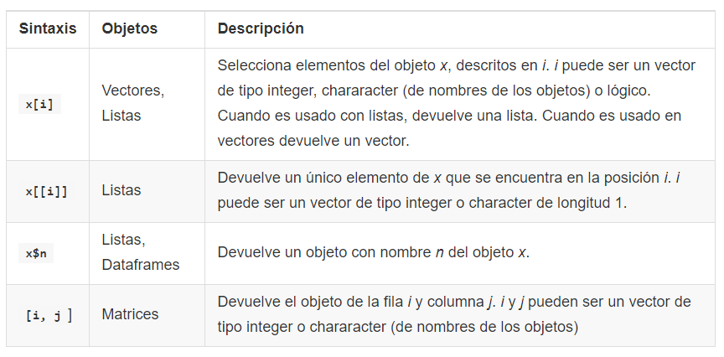 ## 3.1 vectores

Basicamente hay 3 maneras de acceder a los datos de un vector: mediante el número del índice, mediante los nombres de los elementos (si los tienen) o mediante un vector lógico.

# vectores  
v1 <- c("the", "garden", "of", "words")  
v2 <- seq(2,20, by = 2)  
v3 <- c(ranking = 34, of = 77, kings = 61)  
  
# Accediendo a elementos únicos  
v1[3] # elemento 3

## [1] "of"

v2[1] # elemento 1

## [1] 2

v2[-2] # todos los elementos menos el segundo.

## [1] 2 6 8 10 12 14 16 18 20

# accediento a varios a la vez  
v2[c(1,2,3,7)]

## [1] 2 4 6 14

v1[c(1,4)]

## [1] "the" "words"

v2[c(-1, -4, -8)] # todos los elementos menos el 1, 4 y 8

## [1] 4 6 10 12 14 18 20

# accediento por el nombre  
v3["ranking"]

## ranking   
## 34

v3[c("ranking", "kings")]

## ranking kings   
## 34 61

# accediento mediante vectores lógicos  
filtrado <- v2>10 # que elementos del v2 son mayores a 10 ?  
filtrado

## [1] FALSE FALSE FALSE FALSE FALSE TRUE TRUE TRUE TRUE TRUE

v2[filtrado] # uso el vector lógico para filtrar los valores "TRUE"

## [1] 12 14 16 18 20

v2[v2<15] # Filtro números menores a 15. La misma lógica que el ejemplo anterior, solo que nos evitamos armar el vector lógico aparte.

## [1] 2 4 6 8 10 12 14

## 3.2 Listas

En listas el uso de índices es un poquito más complejo. Se usan tres operadores “[]”, “[[]]” y “$”. -> La notación [] extrae una sublista. El resultado será $siempre$ una lista. -> La notación [[]] extrae un único componente de la lista. Esto es, elimina un nivel en la jerarquía de la lista. -> El operador $ extrae elementos de una lista por medio de su nombre. El funcionamiento es el mismo que con el operador [[]].

lista <- list(a = 1:3, b = "Ruben", c = pi, d = list(c(-1, -2), -5))  
lista$a

## [1] 1 2 3

lista[1]

## $a  
## [1] 1 2 3

lista[[1]]

## [1] 1 2 3

# por supuesto que se pueden acceder a más de un elemento a la vez y combinar estas sintaxis  
  
lista[1:3]

## $a  
## [1] 1 2 3  
##   
## $b  
## [1] "Ruben"  
##   
## $c  
## [1] 3.141593

lista[[1]][3]

## [1] 3

lista$d[1:2]

## [[1]]  
## [1] -1 -2  
##   
## [[2]]  
## [1] -5

La distinción entre [] y [[]] es importante en las listas, puesto que [[]] navega jerárquicamente por la lista, mientras que [] devuelve una sublista. A continuación mostramos una representación visual de las operaciones realizadas en el código anterior:

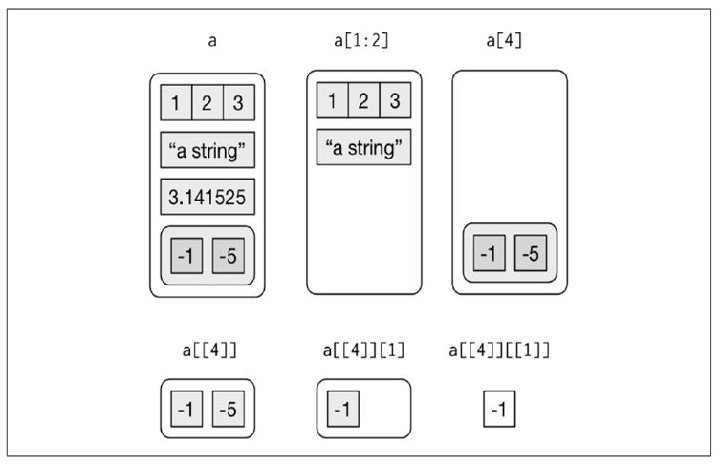

## 3.3 Matrices

Los elementos de una matriz están indexados con dos índices lo cual hace que resulte fácil acceder a los elementos y trabajar con ellos si lo que nos interesa es sólo una parte de la información contenida en una matriz y no la matriz entera, esto se logra con el operador de indexación [i, j] donde “i” es el elemento fila y “j” es el elemento columna.

naves <- matrix(  
 1:12,   
 nrow = 4,  
 byrow = TRUE,  
 dimnames = list(  
 c("Blanco", "Rojo", "Negro", "Gris"),  
 c("Toyota", "Subaru", "Nissan")  
 )  
)  
  
  
#Extrayendo elementos de la matriz  
naves[1, 2] # elemento fila 1 columna 2

## [1] 2

naves[1, ] # toda la fila 1

## Toyota Subaru Nissan   
## 1 2 3

naves[ , 3] # toda la columna 3

## Blanco Rojo Negro Gris   
## 3 6 9 12

# eliminado filas, columnas y datos:  
naves[-3, ]

## Toyota Subaru Nissan  
## Blanco 1 2 3  
## Rojo 4 5 6  
## Gris 10 11 12

naves[ , -2]

## Toyota Nissan  
## Blanco 1 3  
## Rojo 4 6  
## Negro 7 9  
## Gris 10 12

naves[-1, -2]

## Toyota Nissan  
## Rojo 4 6  
## Negro 7 9  
## Gris 10 12

naves[ , c(-1,-2)]

## Blanco Rojo Negro Gris   
## 3 6 9 12

Alternativamente tambien se pueden usar los nombres y matrices lógicas como lo visto en vectores.

sweets <- matrix(  
 1:12,   
 nrow = 4,  
 byrow = TRUE,  
 dimnames = list(  
 c("Mochi", "Dango", "Monaka", "Manju"),  
 c("Daifuku", "Yokan", "Senbei")  
 )  
)  
# por nombre  
sweets["Dango", "Yokan"]

## [1] 5

# por logical  
filt <- sweets < 6  
filt

## Daifuku Yokan Senbei  
## Mochi TRUE TRUE TRUE  
## Dango TRUE TRUE FALSE  
## Monaka FALSE FALSE FALSE  
## Manju FALSE FALSE FALSE

sweets[filt]

## [1] 1 4 2 5 3

## 3.4 Data frame

El acceso a los elementos que se encuentran en un data.frame es muy similar al acceso a los datos de una matriz que ya vimos en la sección anterior: se usa el índice [i,j] y también los nombres de las filas o columbas. Además, se usa el signo “$” para acceder a cada variable (columna).

Son muchas las formas en las que se puede manipular un data.frame. Es normal agregar datos (filas) o variables (columnas) a data.frames previos. También es común el filtrado por algún valor de variable especial (como se hará en este práctico). Hasta exiten paquetes especiales para realizar estas tareas, como lo es el paquete “dplyr”

A continuación se muestran ejemplos de todo esto:

# Creamos vectores con los valores  
nombre <- c("Jeremías", "Ester", "Isaías", "Pablo")  
apellido <- c("Sanchez", "Garcia", "Sancho", "Alfara")  
fecha_nacimiento <- c("1976-06-14", "1974-05-07", "1958-12-25", "1983-09-19")  
sexo <- c("HOMBRE", "MUJER", "HOMBRE", "HOMBRE")  
nro_hijos <- c(1, 2, 3, 4)  
  
# Creamos un dataframe con la ayuda de data.frame()  
censo <- data.frame(nombre, apellido, fecha_nacimiento, sexo, nro_hijos)  
  
# Acceso a los datos mediante indices [i,j]  
censo[2:4, ] # elijo filas de dos al 4

## nombre apellido fecha_nacimiento sexo nro_hijos  
## 2 Ester Garcia 1974-05-07 MUJER 2  
## 3 Isaías Sancho 1958-12-25 HOMBRE 3  
## 4 Pablo Alfara 1983-09-19 HOMBRE 4

censo[ , 3] # elijo todas las filas de la columna 3

## [1] "1976-06-14" "1974-05-07" "1958-12-25" "1983-09-19"

censo[1,2] # elijo solo un elemento

## [1] "Sanchez"

# eliminando datos o variables  
censo[-1, ] # elimino dato 1

## nombre apellido fecha_nacimiento sexo nro_hijos  
## 2 Ester Garcia 1974-05-07 MUJER 2  
## 3 Isaías Sancho 1958-12-25 HOMBRE 3  
## 4 Pablo Alfara 1983-09-19 HOMBRE 4

censo[ , -1] # elimino nombres

## apellido fecha_nacimiento sexo nro_hijos  
## 1 Sanchez 1976-06-14 HOMBRE 1  
## 2 Garcia 1974-05-07 MUJER 2  
## 3 Sancho 1958-12-25 HOMBRE 3  
## 4 Alfara 1983-09-19 HOMBRE 4

# Acceso mediante $  
censo$sexo

## [1] "HOMBRE" "MUJER" "HOMBRE" "HOMBRE"

censo$nro_hijos

## [1] 1 2 3 4

# combinando sintaxis:  
censo$fecha_nacimiento[2] # variable "fecha de nacimiento" dato N° 2.

## [1] "1974-05-07"

# accediendo por nombres  
censo[ ,"sexo"] # columna sexo

## [1] "HOMBRE" "MUJER" "HOMBRE" "HOMBRE"

# agregando variables con cbind  
peso <- c(85, 78, 93, 99)  
nuevo_df <- cbind(censo, peso)  
nuevo_df

## nombre apellido fecha_nacimiento sexo nro_hijos peso  
## 1 Jeremías Sanchez 1976-06-14 HOMBRE 1 85  
## 2 Ester Garcia 1974-05-07 MUJER 2 78  
## 3 Isaías Sancho 1958-12-25 HOMBRE 3 93  
## 4 Pablo Alfara 1983-09-19 HOMBRE 4 99

# agregando datos con rbind  
persona <- c("Ruth", "Carrasco", "1999-08-20", "MUJER", "0", 75)  
nuevo_df <- rbind(nuevo_df, persona)  
nuevo_df

## nombre apellido fecha_nacimiento sexo nro_hijos peso  
## 1 Jeremías Sanchez 1976-06-14 HOMBRE 1 85  
## 2 Ester Garcia 1974-05-07 MUJER 2 78  
## 3 Isaías Sancho 1958-12-25 HOMBRE 3 93  
## 4 Pablo Alfara 1983-09-19 HOMBRE 4 99  
## 5 Ruth Carrasco 1999-08-20 MUJER 0 75

Es util usar vectores lógicos para el filtrado de datos en los data frames:

# filtrado toda la base de datos segun variables numéricas: es deseable que las variables numéricas sean datos del tipo "numeric" no "character". "as.numeric()" se ocupa de esta transformación.  
nuevo_df$peso <- as.numeric(nuevo_df$peso)   
nuevo_df$nro_hijos <- as.numeric(nuevo_df$nro_hijos)  
str(nuevo_df)

## 'data.frame': 5 obs. of 6 variables:  
## $ nombre : chr "Jeremías" "Ester" "Isaías" "Pablo" ...  
## $ apellido : chr "Sanchez" "Garcia" "Sancho" "Alfara" ...  
## $ fecha_nacimiento: chr "1976-06-14" "1974-05-07" "1958-12-25" "1983-09-19" ...  
## $ sexo : chr "HOMBRE" "MUJER" "HOMBRE" "HOMBRE" ...  
## $ nro_hijos : num 1 2 3 4 0  
## $ peso : num 85 78 93 99 75

retener <- nuevo_df$peso>80 # variable peso > 80 kg  
retener # vector logical

## [1] TRUE FALSE TRUE TRUE FALSE

pesados <- nuevo_df[retener , ] # uso el vector para filtrar filas en las que la variable peso es mayor a 80  
pesados

## nombre apellido fecha_nacimiento sexo nro_hijos peso  
## 1 Jeremías Sanchez 1976-06-14 HOMBRE 1 85  
## 3 Isaías Sancho 1958-12-25 HOMBRE 3 93  
## 4 Pablo Alfara 1983-09-19 HOMBRE 4 99

# aunque también se puede resumir asi...  
pesados <- nuevo_df[peso>80, ]   
pesados

## nombre apellido fecha_nacimiento sexo nro_hijos peso  
## 1 Jeremías Sanchez 1976-06-14 HOMBRE 1 85  
## 3 Isaías Sancho 1958-12-25 HOMBRE 3 93  
## 4 Pablo Alfara 1983-09-19 HOMBRE 4 99  
## 5 Ruth Carrasco 1999-08-20 MUJER 0 75

# filtrado segun variables categóricas: es deseable que las variables categóricas sean interpretadas por R como "factor" y no "character". "as.factor()" se ocupa de esta transformación.  
str(nuevo_df)

## 'data.frame': 5 obs. of 6 variables:  
## $ nombre : chr "Jeremías" "Ester" "Isaías" "Pablo" ...  
## $ apellido : chr "Sanchez" "Garcia" "Sancho" "Alfara" ...  
## $ fecha_nacimiento: chr "1976-06-14" "1974-05-07" "1958-12-25" "1983-09-19" ...  
## $ sexo : chr "HOMBRE" "MUJER" "HOMBRE" "HOMBRE" ...  
## $ nro_hijos : num 1 2 3 4 0  
## $ peso : num 85 78 93 99 75

nuevo_df$sexo <- as.factor(nuevo_df$sexo)   
str(nuevo_df) # notar que ahora la salida que dice "factor with 2 levels"

## 'data.frame': 5 obs. of 6 variables:  
## $ nombre : chr "Jeremías" "Ester" "Isaías" "Pablo" ...  
## $ apellido : chr "Sanchez" "Garcia" "Sancho" "Alfara" ...  
## $ fecha_nacimiento: chr "1976-06-14" "1974-05-07" "1958-12-25" "1983-09-19" ...  
## $ sexo : Factor w/ 2 levels "HOMBRE","MUJER": 1 2 1 1 2  
## $ nro_hijos : num 1 2 3 4 0  
## $ peso : num 85 78 93 99 75

retener <- nuevo_df$sexo == "MUJER"  
mujeres <- nuevo_df[retener, ]  
mujeres

## nombre apellido fecha_nacimiento sexo nro_hijos peso  
## 2 Ester Garcia 1974-05-07 MUJER 2 78  
## 5 Ruth Carrasco 1999-08-20 MUJER 0 75

# filtrado de mujeres con más de un hijo:  
  
filt <- nuevo_df[retener & nro_hijos>1 , ] # notar el uso del "&"

## Warning in retener & nro_hijos > 1: longitud de objeto mayor no es múltiplo de  
## la longitud de uno menor

filt

## nombre apellido fecha_nacimiento sexo nro_hijos peso  
## 2 Ester Garcia 1974-05-07 MUJER 2 78

Uso de which y %in%. Estas expresiones también son útiles a la hora de filtrar datos.

%in% compara si los elementos del “vector a” estan presentes en el “vector b” y devuelve un vector logical del mismo largo del “vector a” con los resultados de dicha comparación.

“which” devuelve los índices de los elementos TRUE de un vector logical ingresado como argumento.

# Dados los vectores  
g <- c("C", "D", "E")  
h <- c("A", "E", "B", "C", "D", "E", "A", "B", "C", "D", "E")  
  
# ves las salidas de las comparaciones:  
g %in% h

## [1] TRUE TRUE TRUE

h %in% g

## [1] FALSE TRUE FALSE TRUE TRUE TRUE FALSE FALSE TRUE TRUE TRUE

# obtener los índices de los elementos TRUE.  
which(g %in% h)

## [1] 1 2 3

which(h %in% g)

## [1] 2 4 5 6 9 10 11

# ahora usemos esto en el data frame  
encontrar <- which(nuevo_df$apellido=="Carrasco") # quiero encontrar esta persona  
filtrado <- nuevo_df[encontrar, ] # la separo del data frame  
filtrado

## nombre apellido fecha_nacimiento sexo nro_hijos peso  
## 5 Ruth Carrasco 1999-08-20 MUJER 0 75

# también para separar por variable categorica:  
masculino <- which(nuevo_df$sexo=="HOMBRE")  
filtrado <- nuevo_df[masculino, ]  
filtrado

## nombre apellido fecha_nacimiento sexo nro_hijos peso  
## 1 Jeremías Sanchez 1976-06-14 HOMBRE 1 85  
## 3 Isaías Sancho 1958-12-25 HOMBRE 3 93  
## 4 Pablo Alfara 1983-09-19 HOMBRE 4 99

# 4 Más recursos

Lo visto aqui es lo básico en manipulación de datos y R en general. Para más recursos visitar las siguientes páginas:

Blog para cualquier consulta: <https://rpubs.com/>

Para aprender a hacer graficos: <https://r-graph-gallery.com/>